**LOGIN**

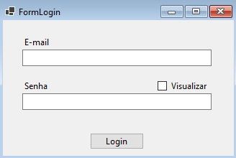

Login para admin: adm

Senha para admin: adm

Login para não admin: nadm

Senha para não admin: nadm

Ao logar com um usuário administrador, a propriedade Visible do botão que dá acesso ao formulário de Funcionários é definida como true; ao logar com um usuário não-administrador, essa propriedade é definida como false.

**MENU PRINCIPAL**

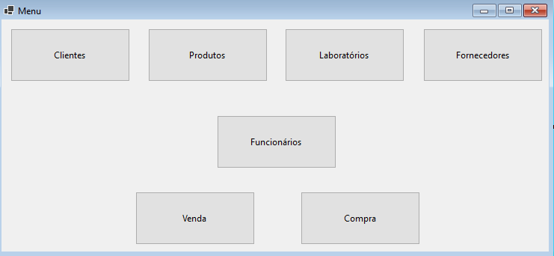

Botões que levam aos devidos formulários. Para voltar ao menu principal, é necessário fechar o formulário filho, pois, em todos os formulários filhos (e filhos de filhos), não há um botão para voltar.

Os formulários de entidades (clientes, produtos, laboratórios, fornecedores e funcionários) possuem validação para a inserção e atualização das informações preenchidas.

Ao abrir um formulário de entidade, ao pressionar o botão “Novo”, todos os campos são limpos. Porém, ao dar dois cliques em um objeto da grid, os dados desse objeto são enviados aos campos, e o botão “Atualizar” aparece no lugar do botão “Cadastrar” (que volta a aparecer caso o botão “Novo cliente” seja pressionado ou um objeto seja atualizado).

Para excluir um objeto, deve-se dar dois cliques para que seus dados sejam enviados aos campos do formulário e, após isso, pressionar o botão “Excluir”.

Além disso, eles funcionam de forma bastante parecida em relação ao CRUD e aos botões, sendo assim, os botões aparecem e desaparecem da mesma forma (com os mesmos eventos) do formulário anterior. Essas ações serão repetidas nos próximos formulários.

**FORM CLIENTES**

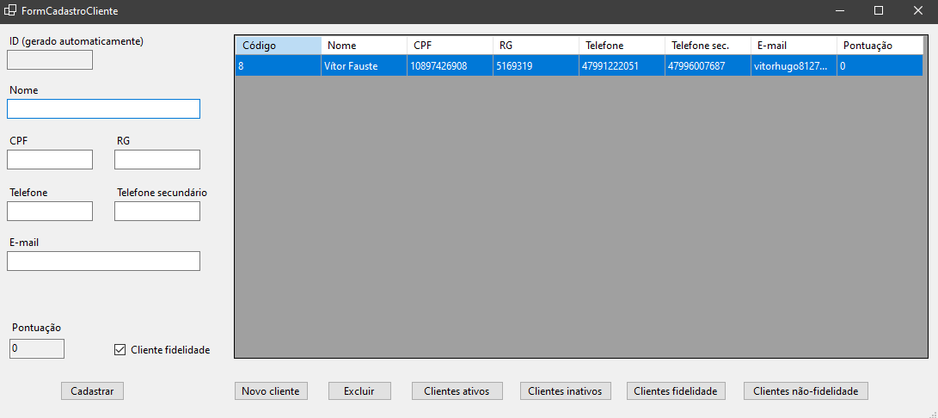

Ao dar dois cliques em um cliente da grid, uma checkbox “Ativo” surge (marcada de acordo com a propriedade booleana IsAtivo do cliente selecionado). Os demais botões são autoexplicativos.

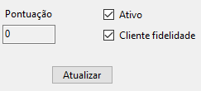

**FORM PRODUTOS**

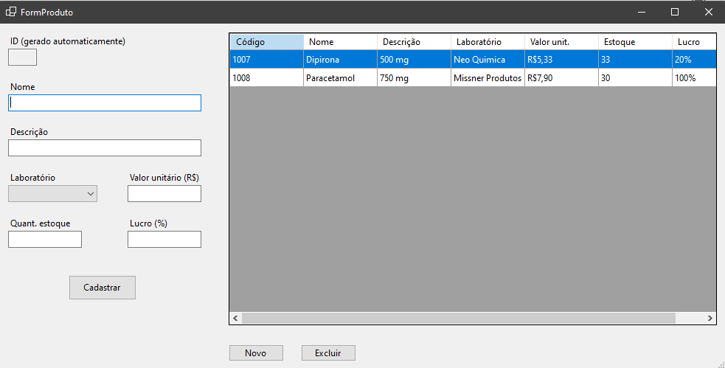

Nesse formulário, a combobox “Laboratório” é preenchida com os laboratórios já cadastrados, não sendo permitido digitar nessa combobox.

**FORM LABORATÓRIO**

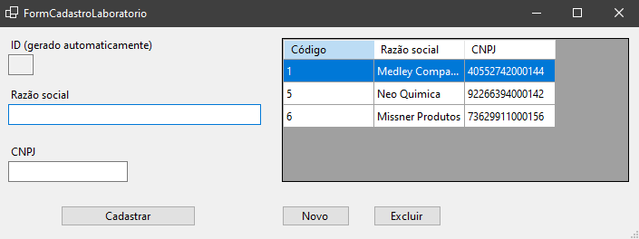

Funcionamento da mesma forma que os outros formulários.

**FORM FORNECEDORES**

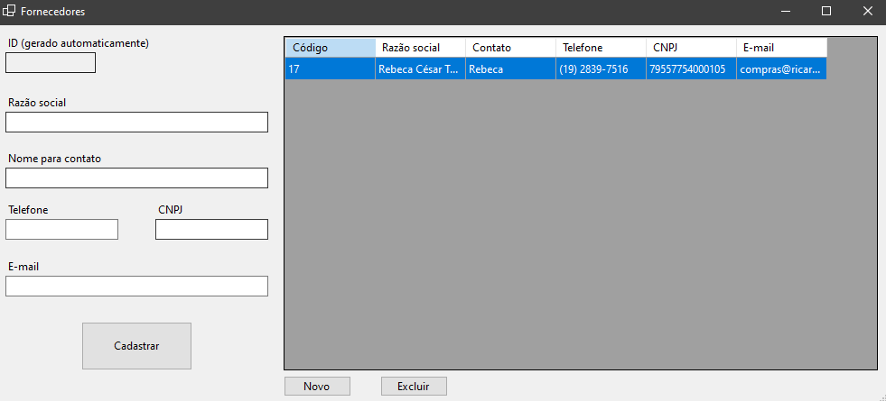

Funcionamento da mesma forma que os outros formulários.

**FORM FUNCIONÁRIOS (dividido no meio em duas imagens)**

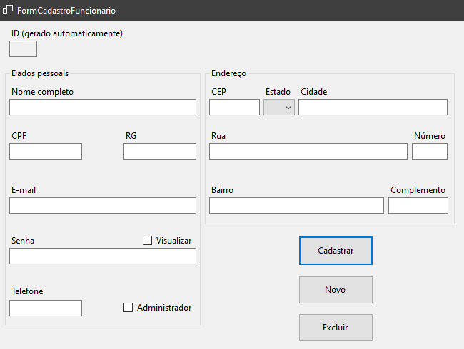

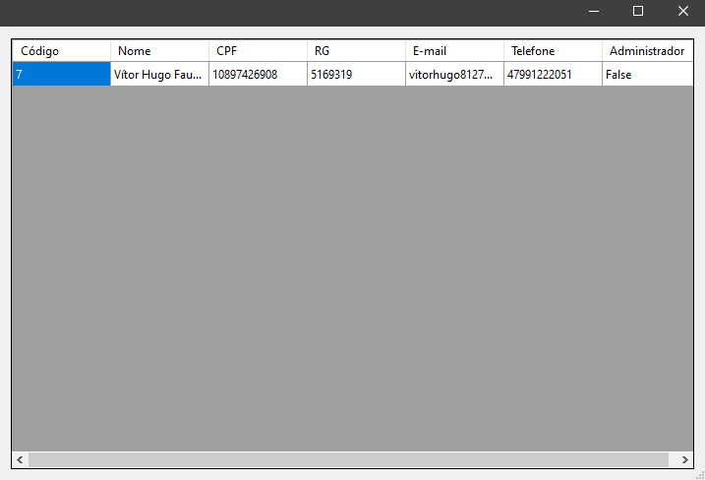

Ao cadastrar um cliente, o sistema cadastra no banco de dados, primeiramente, o endereço digitado no formulário e, em sequência, cria o funcionário já conectado a esse endereço.

A combobox Estado é preenchida com os 27 estados brasileiros já cadastrados no banco de dados.

**FORM COMPRA**

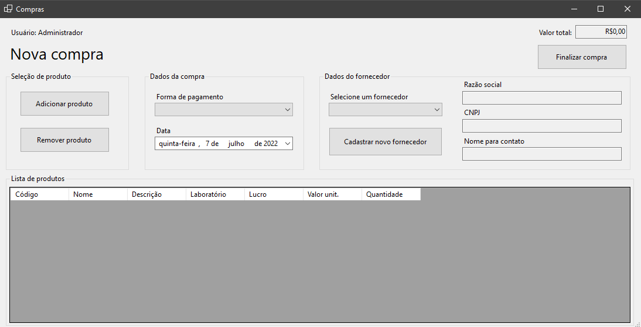

No formulário de compra, para adicionar um produto ao carrinho de compras (no caso, a datagrid), é necessário apertar o botão “Adicionar produto”, que trará um formulário modal.

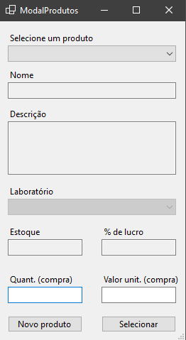

Nesse modal, você deve selecionar um produto e suas informações serão preenchidas nos campos vazios, com exceção de Quant. (compra) (quantidade de produtos que estão sendo comprados) e Valor unit. (compra) (valor que está se pagando nesse produto nessa compra), que serão preenchidos pelo usuário. Após preencher esses dois campos, ao pressionar o botão Selecionar, o produto é enviado ao formulário de compra, sendo que esse produto já estará adicionado na grid.

Também é possível cadastrar um novo produto direto no modal, ao pressionar o botão Novo produto.

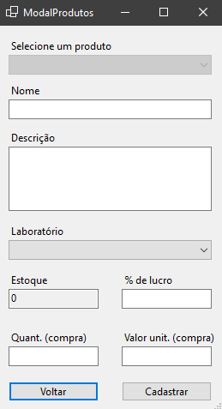

Quando isso acontece, os campos referentes aos dados dos produtos, que, até então, estavam ReadOnly, agora permitem a edição para o cadastro de um novo produto. Com tudo preenchido, é só pressionar Cadastrar - e, ao fazer isso, o modal volta à tela anterior, de seleção de produtos, e o produto recém cadastrado já é carregado na combobox de produtos. Também é possível voltar para a tela anterior do modal (seleção de produtos já existentes) ao pressionar o botão Voltar. Caso o modal seja fechado no botão fechar, tudo é cancelado e nenhum produto é adicionado na datagrid do form Compra.

Ao voltar para o form Compra, o produto selecionado já estará na datagrid.

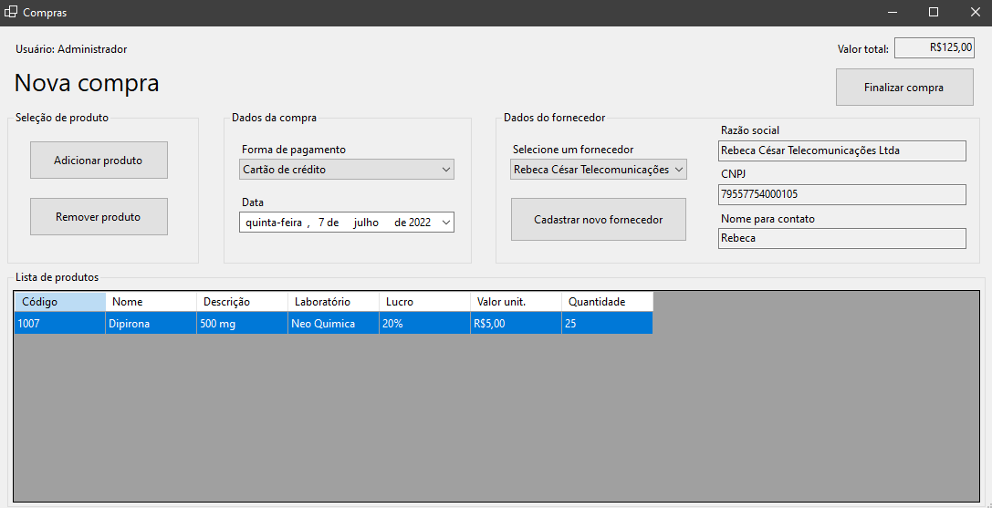

Para adicionar mais produtos, é só repetir o processo. O botão Remover produto serve para remover o produto selecionado da datagrid e, também, da lista de produtos da compra.

Uma compra só pode ser finalizada quando todos os dados forem informados, ou seja, pelo menos um produto selecionado, uma forma de pagamento selecionada e um fornecedor selecionado.

Caso o fornecedor daquela compra ainda não esteja cadastrado, é possível cadastrá-lo ao pressionar o botão Cadastrar novo fornecedor, que abrirá o form Fornecedor e, ao finalizar o cadastro, o fornecedor cadastrado aparecerá na combobox.

O objeto compra registra o ID do usuário ao buscá-lo no SystemParameters.FuncionarioLogado, que é definido ao fazer login no sistema.

**FORM VENDA**

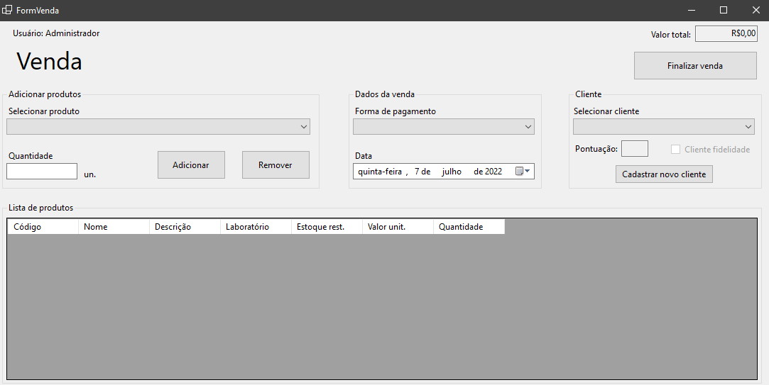

O formulário de venda funciona basicamente da mesma forma que o formulário de compra, porém, para adicionar um produto na venda, basta selecioná-lo na combobox Selecionar produto, informar a quantidade vendida e, por fim, pressionar Adicionar. O botão remover funciona da mesma forma que no formulário de compra. No formulário de vendas, não é possível cadastrar um novo produto, já que é impossível vender um produto que você nunca comprou.

Assim como na compra, o objeto venda registra o ID do usuário ao buscá-lo no SystemParameters.FuncionarioLogado, que é definido ao fazer login no sistema e só é possível finalizar uma venda quando todos os dados necessários forem preenchidos (produtos, forma de pagamento e cliente). Além disso, também é possível cadastrar um cliente na hora da venda, caso ele não possua cadastro mas possua interesse em fazer. Caso o cliente não queira realizar seu cadastro, o cliente selecionado deverá ser o CLIENTE_PADRAO.

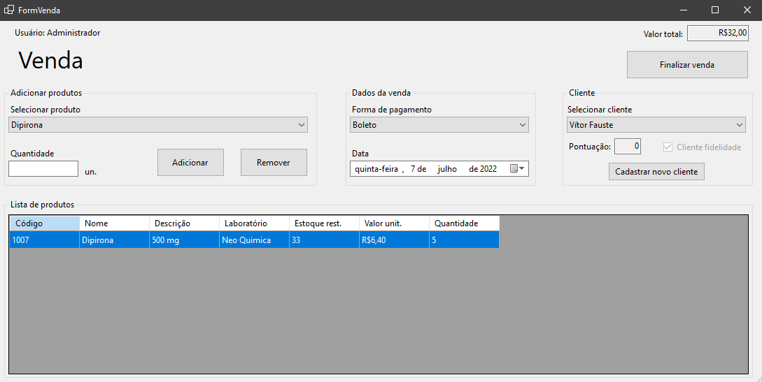

**ERROS/BUGS/MELHORIAS**

* BUG/ERRO/FALTA DE IMPLEMENTAÇÃO: meu sistema NÃO POSSUI a implementação de:
  + cliente fidelidade e seus devidos pontos e descontos;
  + filtragem de clientes, funcionários, etc;
  + não aparecer na venda os produtos que possuem estoque = 0;
  + GetAll/GetById das compras e vendas;
  + pesquisa e filtragem das compras e vendas (não
* MELHORIA: grande parte dos forms não está implementando regra de tela/validações BLL (mesmo que as validações BLL existam), então, muitas vezes, ao tentar executar algum comando do banco de dados sem preencher alguns dados (ou ao preencher errado), a MessageBox com a mensagem “Erro no banco de dados. Contate o administrador.” aparecerá.
* BUG: ao realizar a compra ou venda de dois ou mais itens diferentes, o valor total pode estar dando bug por não estar perfeitamente calculado (bug provavelmente encontrado no evento click do botão “Adicionar” dos forms);
* MELHORIA/BUG: os métodos AtualizarValorTotalAumentando() e AtualizarValorTotalDiminuindo() (usados para o cálculo do valor total de uma compra ou venda) não estão funcionando de forma 100% correta, acho que estão pegando somente o valor do último item adicionado, e não do item que estou selecionando na rowselect, como gostaria.
* MELHORIA/BUG: não é possível adicionar dois itens iguais no carrinho/grid, eu gostaria que, ao adicionar dois itens, fosse realizada uma validação que não permitisse, ou que, então, adicionasse a quantidade na primeira instância do item;